稳中求进抓落实 同心聚力迎新春 集团召开春节前重点工作部署会议
岁末年初，承前启后。为确保全年工作圆满收官，保障春节期间各项服务平稳有序，并为新年工作开好局、起好步，集团于1月12日上午召开了春节前工作统筹部署会议，各区域负责人及全体行政人员参与会议。
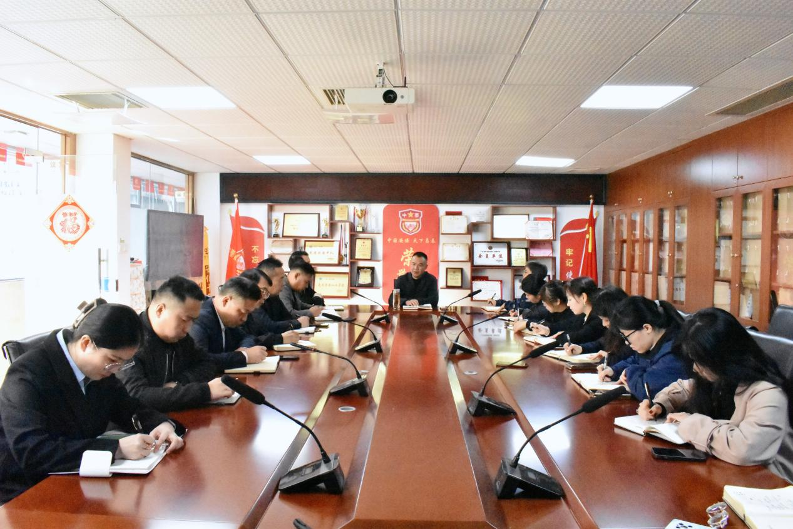
一 会议聚焦：全面统筹 精准部署
会议聚焦春节前后这一关键时期，围绕“稳健收官”与“平稳开局”两大核心，梳理了当前运营重点、难点，并就人员统筹、资金安全、客户关系、项目衔接等多项议题进行了务实部署，明确了行动路径与责任要求。
会议指出，春节临近，各项工作交织，时间紧、任务重，全体人员必须树立全局意识，提前筹划，精细管理，将人员的稳定与工作衔接置于首位。
在人员统筹方面，针对基层员工返乡潮带来的岗位空缺压力，会议要求人事部门与各区域负责人紧密配合，尽快完成春节留守与返乡人员的精确统计。在此基础上，科学制定备勤方案，确保服务不断档、标准不降低。
针对年底新增及重点保障项目，需提前安排，配足配强人员，做好岗前对接，全力满足甲方节假日期间的服务需求。
会议强调，队伍稳定是服务品质的基石。要特别重视骨干队伍的稳定，通过有效沟通与合理安排，留住核心人才，同时对年限较长的老员工返乡意愿予以妥善且规范的管理。
面对部分项目因环境、位置等客观因素导致的人员流动挑战，管理人员需要主动作为：一方面加强与甲方的真诚沟通，在保证核心素质的前提下，就用人标准寻求更贴切实际的共识；另一方面，要注重内部挖掘与情感维系，通过有效沟通、合理调配及骨干培养来增强团队凝聚力。
特别是在新接项目中，要有意识培养核心骨干，形成稳定中坚力量，从而降低招聘成本，提升队伍的整体战斗力。
同时，各区域需要认真组织年度工作总结，并根据项目实际情况开展小型总结表彰或团队建设活动，肯定员工一年来的辛勤付出，增强团队归属感与凝聚力，为冲刺春节前后工作注入精神动力。
二 会议核心：抓住重点 协同推进
面对年底压力，会议将资金安全回笼与项目稳健运营列为当前必须攻坚的两大核心任务。
会议要求各区域负责人必须将欠款追缴作为近期工作的重中之重，亲自抓，带头干。
财务部门需要立即梳理清晰、准确的欠款清单，分发至具体的责任人。针对不同项目，要创新思路，采取灵活务实的策略，并制定专项计划跟进。
会议也特别强调要重视合同文件的规范性和法律效力，对存在的签字、盖章不全等问题立即补救，确保法律文件闭环，从源头上防范后续风险。
全体管理人员都需以高度的责任感，利用节前有限时间，全力冲刺，确保资金及时回笼，保障公司健康运转与员工薪酬按时足额发放。
会议也听取了多个在营项目的工作汇报，在肯定近期市场拓展与项目续签成绩的同事，聚焦于项目运营的“精耕细作”。
要求各项目负责人必须强化经营思维与成本意识，从被动执行向主动管理转变。
针对新接管的项目，要求管理人员加强与客户单位的深度互动，设身处地理解客户面临的市场压力与项目实际困难，以寻求解决方案的姿态进行协商，实现平稳过渡和长期的合作共赢。
对在营项目，则需持续的进行效益复盘，通过优化排版，控制损耗，提升人效等方式，向管理要效益，确保每一个项目都成为集团稳健发展的优质基石。
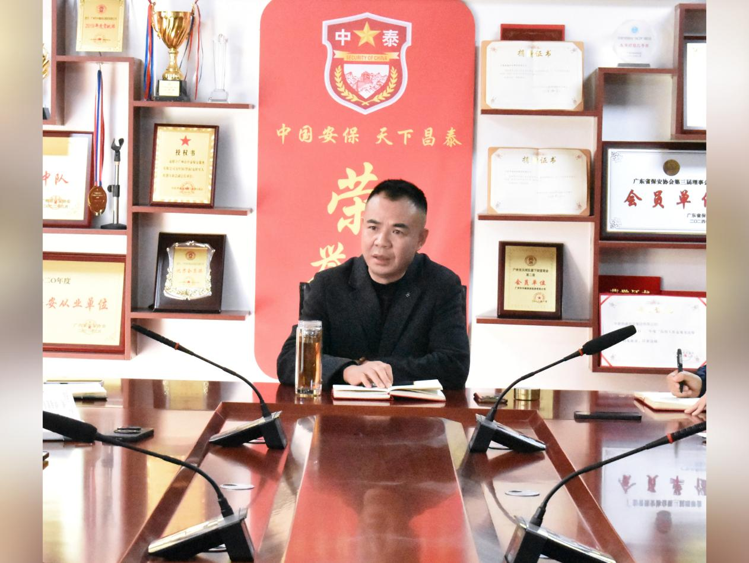
会议最后强调，岁末年初之际，正是检验团队凝聚力和战斗力的时刻。全体管理人员务必要下沉一线，倾听员工声音，解决实际困难，行政部门必须全力协同，做好保障，只要集团上下同心同德，以“稳”的定力应对当前挑战，以“进”的锐气谋划未来篇章，就一定能扎实走好每一步，共同迎接充满希望的新春开局。
此次会议是一次务实的工作协调会，也是一次思想动员会。它统一了步调，明确了责任、凝聚了共识，为集团平稳度过春节运营高峰、顺利开启2026年新征程奠定了坚实的基础。

